Занятие в подготовительной группе «Ласточка»
воспитатель Судакова И.Р.
Познавательное развитие (ознакомление с окружающим миром)
Тема: «Планета добро и толерантности»
III. Упражнение. «Волшебный микрофон»
Каждый, кто по кругу получает микрофон, отвечает на два вопроса
• Ваше увлечение (чем вы любите заниматься?)
• О чем вы мечтаете?
• Узнали ли вы о своих друзьях что–то новое?
• Что нового вы узнали?
• Что вас удивило, что понравилось?
Теперь вы можете поделиться с друзьями своими интересами, умениями,
мечтами.
IV. Упражнение. «Нарисуй себя»
Все дети получают шаблон человека. На основе этого шаблона они рисуют себя,
добавляя свои индивидуальные особенности.
Затем следует обсуждение.
• Что общего у всех человечков? (голова, руки, ноги....)
• Чем они отличаются? (одеждой, цветом волос, прической, цветом глаз.)
Да, ребята, все мы очень разные, у каждого есть свои особенности, не говоря уже
о внутреннем мире каждого человека. Мы должны уважать индивидуальность
каждого человека, потому что мы все люди, у нас есть различия, но каждый из нас
не повторим и нужен всем остальным.
Задачи: Обобщать и расширять знания детей о том, как должны вести себя люди по отношению друг к другу. Развивать умение быть внимательными, приветливыми, доброжелательными. Дать детям представление о толерантности.
Предварительная работа: Чтение художественной литературы и отгадывание загадок на заданную тему. Совместная творческая деятельность по оформлению плакатов ко дню толерантности.
Ход занятия:
Воспитатель: - Ребята, скажите, где мы с вами сейчас находимся?
(в детском саду, в группе)
Воспитатель: Конечно! Как называется наш детский сад? Группа?
(Ответы детей)
Воспитатель: Я предлагаю вам внимательно посмотреть на себя!
Вы заметили, что вы все разные! В нашей группе есть мальчики, есть девочки!
Чем вы отличаетесь друг от друга? (ростом, цветом волос, цветом глаз, именами) Воспитатель: Вы такие разные, но все вместе! Что вас объединяет?
(дружба, вы вместе получаете знания, вместе ходите на прогулку, отмечаете праздники)
- Что же это за слово такое – толерантность?
- Какими чертами должен обладать толерантный человек?
- он должен быть внимательным и добрым, уметь общаться с людьми, хорошо излагать свои мысли. Люди отличаются друг от друга национальностью, привычками, одеждой, но живут они вместе и надо уважать молодых и старых, здоровых и больных, бедных и богатых.
- надо чтобы каждый человек развивал свои способности, много знал и умел, чтобы мог стать полезным и нужным нашей стране.
- 16 ноября – Международный День Толерантности. Как по-другому мы можем назвать этот праздник? (День добра, взаимопонимания, взаимодоверия)
- А как вы думаете вы сами люди толерантные? (Да, нет.)
- А вот мне кажется, что вы все добрые, понимающие, толерантные.
И сейчас я вам это покажу, а вы мне поможете.
I. Упражнение. «Комплименты»
Каждому из нас приятно, когда его хвалят, говорят о нем хорошие, добрые слова, особенно когда заслуженно.
Любой человек хочет, чтобы его любили и уважали, ценили и понимали, и очень часто нам просто необходимо слышать от окружающих людей добрые слова и пожелания. Ведь от этого улучшается настроение и мы готовы делиться радостью и помогать другим.
Сейчас каждый из вас, кто сядет на волшебный стул и возьмет в руки волшебную палочку, узнает о себе много хорошего, все остальные ребята расскажут про положительные качества этого человека.
(После того, как все дети побывают на «волшебном стуле», обсуждаем, что дети почувствовали во время упражнения).
- Вам понравилось это упражнение?
- Почему?
- Что нового вы узнали друг о друге?
Действительно, ребята, каждый человек неповторимый, это индивидуальность. Личность, обладающая своими собственными особенностями. Если бы мы были все одинаковыми - жить на свете было бы просто не интересно.
II. Беседа в кругу.
Дети садятся в круг, вместе с воспитателем.
- Часто люди, живущие рядом несколько лет, очень мало знают друг о друге, не знают, кто, чем увлекается, кто что любит, а чего не любит. Когда знаешь человека, то можешь проявить к нему внимание, сравнить его интересы со своими. Попытаться понять совершенно не похожего на тебя человека, проявить к нему интерес, а если надо то и терпимость, толерантность не просто, потому что надо и себя хорошо знать, иметь представление о себе как о личности. Надо учиться жить не ущемляя как своих интересов так и интересов других людей.
III. Упражнение. «Волшебный микрофон»
Каждый, кто по кругу получает микрофон, отвечает на два вопроса
- Ваше увлечение (чем вы любите заниматься?)
- О чем вы мечтаете?
- Узнали ли вы о своих друзьях что–то новое?
- Что нового вы узнали?
- Что вас удивило, что понравилось?
Теперь вы можете поделиться с друзьями своими интересами, умениями, мечтами.
IV. Упражнение. «Нарисуй себя» (плакат «Мы разные, но мы вместе»)
Все дети получают шаблон человека. На основе этого шаблона они рисуют себя, добавляя свои индивидуальные особенности и приклеивают на плакат.
Затем следует обсуждение.
- Что общего у всех человечков? (голова, руки, ноги…)
- Чем они отличаются? (одеждой, цветом волос, прической, цветом глаз.)
Да, ребята, все мы очень разные, у каждого есть свои особенности, не говоря уже о внутреннем мире каждого человека. Мы должны уважать индивидуальность каждого человека, потому что мы все люди, у нас есть различия, но каждый из нас не повторим и нужен всем остальным.
V. Упражнение. «Звали, зовут, будут звать...»
Дети рассаживаются в круг и все по очереди, начиная с ведущего, произносят:
«Мама зовет меня ласково Андрюша, когда я пойду в школу, меня будут звать Андрей, а когда я вырасту, меня будут звать Андрей Николаевич.
Для многих детей их имя и отчество, произносимые вслух звучат непривычно, но при этом они повышают уважение ребенка к себе и родителям, дают ориентир на будущее, на взросление.
Вывод: Нам хочется, чтобы к нам относились уважительно, называли нас ласково по имени, но для этого надо и самим понимать, людей чувствовать их настроение, стараться никого не обижать.
VI. Итог занятия:
- Ребята, я сегодня очень много нового узнала о вас, а вы друг о друге узнали, что–то новое?
- Зачем нам надо стремиться узнавать новое друг о друге?
- Наше сегодняшнее занятие пригодится вам в будущем?

К сожалению, еще не всегда люди бывают толерантны по отношению друг к другу, но я надеюсь, что придет время и праздника «День толерантности» не будет точнее он будет каждый день, все люди будут уважительно относиться друг к другу, никто никого обижать не будет. Каждый человек будет иметь собственные убеждения, будет отстаивать свои убеждения и все люди научатся договариваться, а не станут воевать, ругаться, конфликтовать.
Давайте вместе обобщим все сказанное, в стихах.
Дети читают стихи «Что такое толерантность?»
Итак, толерантность это - уважение, взаимопонимание, доброта, доверие, взаимодоверия, терпимость, уважительно относиться друг к другу и др.
Молодцы!
Посмотри на наш плакат, он веселый разноцветный и говорит нам:
- "Ребята будьте толерантны к друг другу! "
- Ребята посмотрите друг на друга, улыбнитесь друг другу. Каждый из вас – радость для всех. Каждый из вас – это маленькое чудо! Спасибо вам за то, что вы есть и спасибо за это интересное занятие.

IV. Упражнение. «Нарисуй себя»
Все дети получают шаблон человека. На основе этого шаблона они рисуют себя,
добавляя свои индивидуальные особенности.
Затем следует обсуждение.
• Что общего у всех человечков? (голова, руки, ноги....)
• Чем они отличаются? (одеждой, цветом волос, прической, цветом глаз.)
Да, ребята, все мы очень разные, у каждого есть свои особенности, не говоря уже
о внутреннем мире каждого человека. Мы должны уважать индивидуальность
каждого человека, потому что мы все люди, у нас есть различия, но каждый из нас
не повторим и нужен всем остальным.

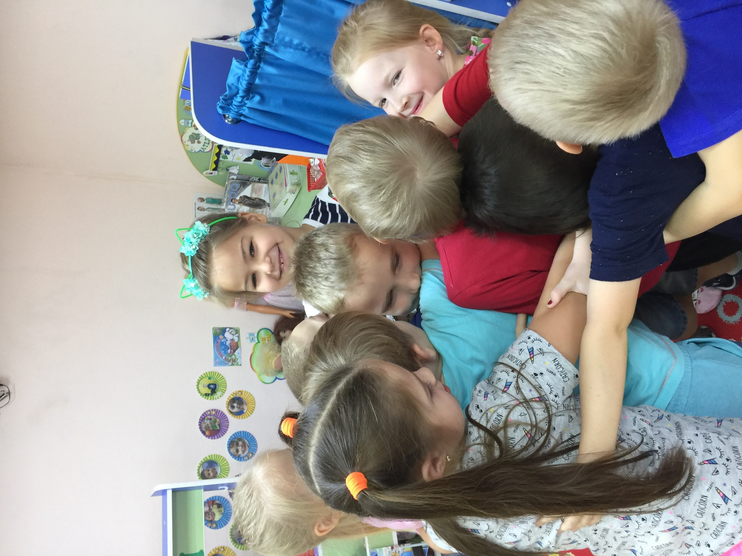

«Мы разные, но мы все вмесе»
